B+树

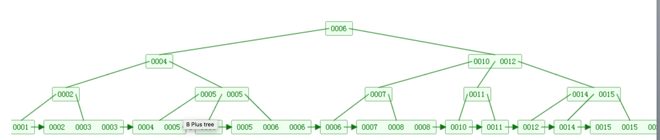

只有叶子节点代表数值，其他非叶节点都起到索引作用。

所有叶节点通过单链表相连，便于做范围查找和遍历。

所有叶节点具有相同的高度，平衡搜索树。

节点（叶节点或非叶节点）包含1-3个值。

索引本身也很大，不能存在内存中，存磁盘。采用B+树而不是红黑树能较少读磁盘的次数。

左前缀匹配。